
Все виды инструментов
Общество с ограниченной ответственностью «ДАННАТ»
============================================================
423812, РФ, РТ, г.Набережные челны, б-р Молодежный, д.3, кв.54
ФИЛИАЛ «ЧЕЛНИНСКИЙ» ОАО «АИКБ «ТАТФОНДБАНК» г.НАБЕРЕЖНЫЕ ЧЕЛНЫ, р/сч30101810400000000922, к/сч40702810111000001953, БИК049232922, ИНН 1650190897, КПП 165001001
Тел: (8552)33-08-17, 33-08-18
www: dannat.n4.biz E-mail: dannat2@mail.ru

==================================================================


Благодарим за внимание к компании КАМИ-МЕТАЛЛ, являющейся одной из крупнейших российских компаний по поставке металлообрабатывающего оборудования.

Компания ДАННАТ является официальным дилером
КАМИ-МЕТАЛЛ

В соответствии с Вашим запросом, имеем возможность предложить следующие позиции:

Патрон цанговый BT40-ER16-70 (BLACKSMITH) – 2746,00 руб
Патрон цанговый BT40-ER16-100 (BLACKSMITH) – 2794,00 руб
Патрон цанговый BT40-ER16-150 (BLACKSMITH) – 3660,00 руб
Патрон цанговый BT40-ER20-70 (BLACKSMITH) – 2746,00 руб
Патрон цанговый BT40-ER20-100 (BLACKSMITH) – 2795,00 руб
Патрон цанговый BT40-ER20-135 (BLACKSMITH) – 3659,00 руб
Патрон цанговый BT40-ER20-150 (BLACKSMITH) – 3926,00 руб
Патрон цанговый BT40-ER25-70 (BLACKSMITH) – 3128,00 руб
Патрон цанговый BT40-ER25-100 (BLACKSMITH) – 3327,00 руб
Патрон цанговый BT40-ER25-150 (BLACKSMITH) – 4125,00 руб
Патрон цанговый BT40-ER32-70 (BLACKSMITH) – 2927,00 руб
Патрон цанговый BT40-ER32-100 (BLACKSMITH) – 3367,00 руб
Патрон цанговый BT40-ER32-150 (BLACKSMITH) – 3466,00 руб
Патрон цанговый BT40-ER40-80 (BLACKSMITH) – 3425,00 руб
Патрон цанговый BT40-ER50-90 (BLACKSMITH) – 5590,00 руб

Патрон цанговый удлинённый BT40-ER11M-100 (BLACKSMITH) – 3992,00 руб
Патрон цанговый удлинённый BT40-ER11M-150 (BLACKSMITH) – 3992,00 руб
Патрон цанговый удлинённый BT40-ER16M-100 (BLACKSMITH) – 2 887,00 руб
Патрон цанговый удлинённый BT40-ER16M-150 (BLACKSMITH) – 3 466,00 руб
Патрон цанговый удлинённый BT40-ER20M-150 (BLACKSMITH) – 3 466,00 руб
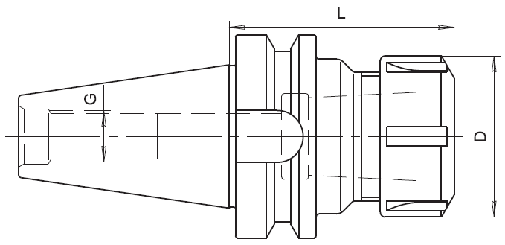

Штревель BT40 (45 градусов) (BLACKSMITH) – 266,00 руб
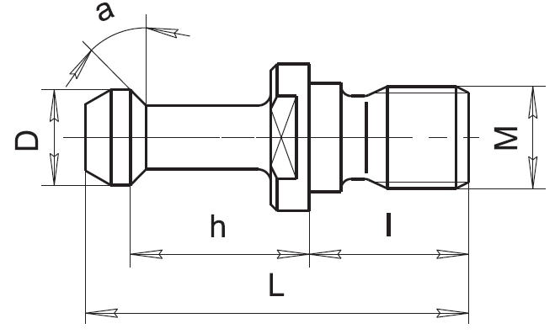

Набор цанг ER11-13 (1;1.5;2;2.5;3;3.5;4;4.5;5;5.5;6;6.5;7) (BLACKSMITH) – 5456,00 руб
Набор цанг ER16-10 (1,2,3,4,5,6,7,8,9,10) (BLACKSMITH) – 4492,00 руб
Набор цанг ER20-12 (2,3,4,5,6,7,8,9,10,11,12,13) (BLACKSMITH) – 5490,00 руб
Набор цанг ER25-15 (2,3,4,5,6,7,8,9,10,11,12,13,14,15,16) (BLACKSMITH) – 7252,00 руб
Набор цанг ER32-18 (3,4,5,6,7,8,9,10,11,12,13,14,15,16,17,18,19,20) (BLACKSMITH) – 8923,00 руб
Набор цанг ER40-23 (4,5,6,7,8,9,10,11,12,13,14,15,16,17,18,19,20,21,22,23,24,25,26) (BLACKSMITH) – 13906,00 руб

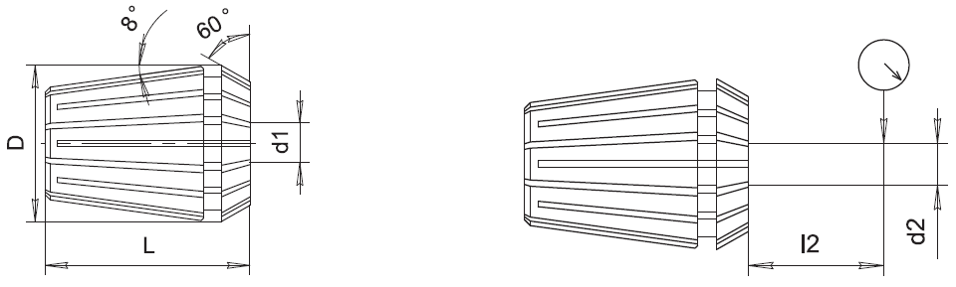

ZE0050 Z-ZERO SETER Устройство для привязки по вертикальной оси (BLACKSMITH) – 7293,00 руб.
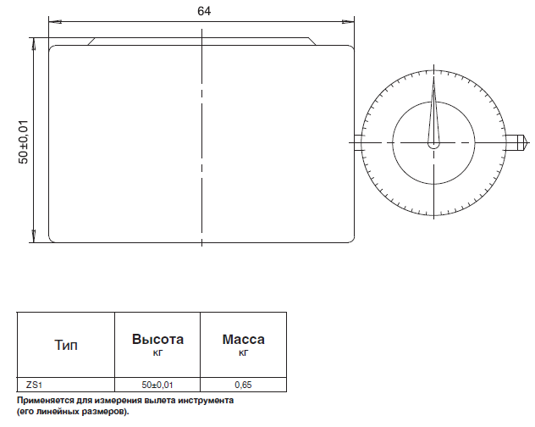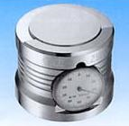

PM2001 PM20MM Кромкоискатель с цветовой индикацией (BLACKSMITH) – 2900,00 руб
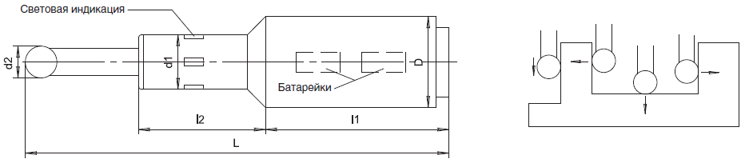

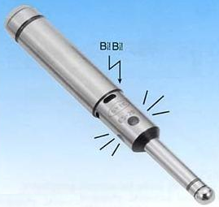

Приспособление для закрепления инструмента BT40 (BLACKSMITH) – 4151,00 руб
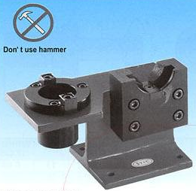

Оправка BT-КМ для инстр. с к/х с лапкой BT40-MTA1-50 (BLACKSMITH) – 2391,00 руб
Оправка BT-КМ для инстр. с к/х с лапкой BT40-MTA2-50 (BLACKSMITH) – 2391,00 руб
Оправка BT-КМ для инстр. с к/х с лапкой BT40-MTA3-75 (BLACKSMITH) – 2391,00 руб
Оправка BT-КМ для инстр. с к/х с лапкой BT40-MTА3-135 (BLACKSMITH) – 2425,00 руб
Оправка BT-КМ для инстр. с к/х с лапкой BT40-MTA4-95 (BLACKSMITH) – 2391,00 руб
Оправка BT-КМ для инстр. с к/х с лапкой BT40-MTA4-165 (BLACKSMITH) – 2880,00 руб

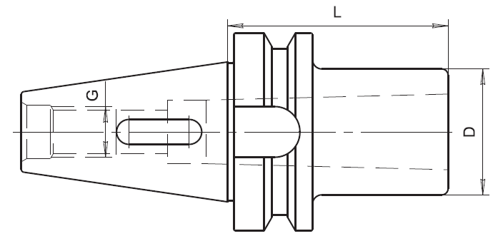

Оправка BT-КМ для фрез BT40-MTB1-45 (BLACKSMITH) – 2590,00 руб
Оправка BT-КМ для фрез BT40-MTB2-45 (BLACKSMITH) – 2590,00 руб
Оправка BT-КМ для фрез BT40-MTB3-75 (BLACKSMITH) – 2590,00 руб
Оправка BT-КМ для фрез BT40-MTB4-75 (BLACKSMITH) – 2 740,00 руб
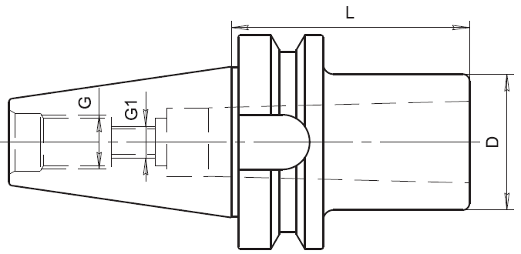

Патрон с боковым креплением концевых фрез BT40-SLA6-75 (BLACKSMITH) – 2358,00 руб
Патрон с боковым креплением концевых фрез BT40-SLA8-75 (BLACKSMITH) – 2358,00 руб
Патрон с боковым креплением концевых фрез BT40-SLA10-75 (BLACKSMITH) – 2624,00 руб
Патрон с боковым креплением концевых фрез BT40-SLA12-75 (BLACKSMITH) – 2624,00 руб
Патрон с боковым креплением концевых фрез BT40-SLA14-75 (BLACKSMITH) – 2624,00 руб
Патрон с боковым креплением концевых фрез BT40-SLA16-75 (BLACKSMITH) – 2624,00 руб
Патрон с боковым креплением концевых фрез BT40-SLA18-75 (BLACKSMITH) – 2624,00 руб
Патрон с боковым креплением концевых фрез BT40-SLA20-105 (BLACKSMITH) – 2920,00 руб
Патрон с боковым креплением концевых фрез BT40-SLA25-105 (BLACKSMITH) – 2920,00 руб
Патрон с боковым креплением концевых фрез BT40-SLA32-90 (BLACKSMITH) – 3268,00 руб
Патрон с боковым креплением концевых фрез BT40-SLA40-105 (BLACKSMITH) – 3897,00 р
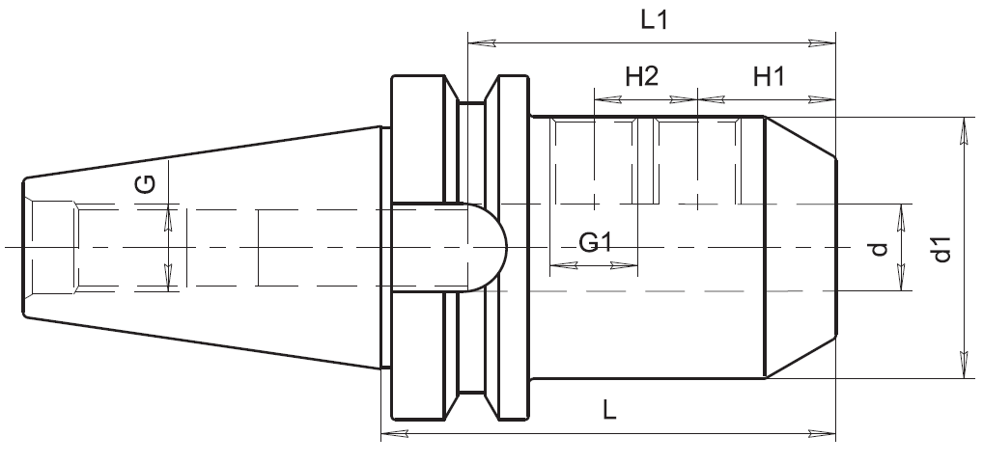

Патрон сверлильный BT40-APU08-85 (BLACKSMITH) – 5 980,00 руб
Патрон сверлильный BT40-APU13-100 (BLACKSMITH) – 5 980,00 руб
Патрон сверлильный BT40-APU16-120 (BLACKSMITH) – 6 745,00 руб

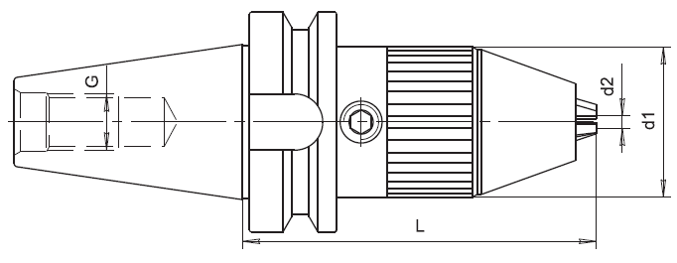

Оправка для торцевых фрез BT40-FMB22-45 (BLACKSMITH) – 2 770,00 руб
Оправка для торцевых фрез BT40-FMB22-90 (BLACKSMITH) – 2 990,00 руб
Оправка для торцевых фрез BT40-FMB27-45 (BLACKSMITH) – 2 770,00 руб
Оправка для торцевых фрез BT40-FMB27-90 (BLACKSMITH) – 2 990,00 руб
Оправка для торцевых фрез BT40-FMB32-45 (BLACKSMITH) – 2 990,00 руб
Оправка для торцевых фрез BT40-FMB40-60 (BLACKSMITH) – 2 990,00 руб

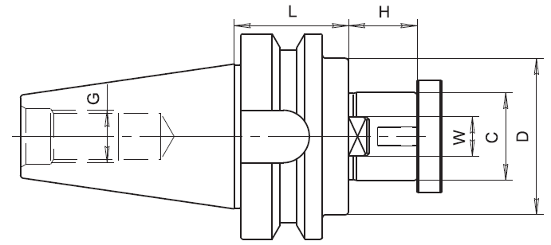

Резьбовой патрон BT40-WF12 M3-M14 TC312 (BLACKSMITH) – 4583,00 руб
Резьбовой патрон BT40-WF20 M8-M24 TC820 (BLACKSMITH) – 5779,00 руб
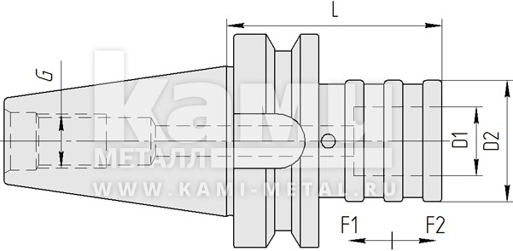

3D-тестер с индикатором часового типа (длинный и короткий щуп в комплекте) – 33418,00 руб
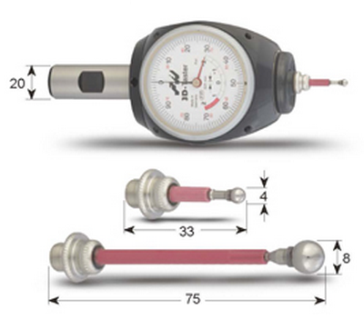

Расточная головка с микрометрической регулировкой BT40-NBJ16 (с комплектом резцов, 8 шт.) – 43230,00 руб
Диапазон растачивания от 6 до 50 мм.
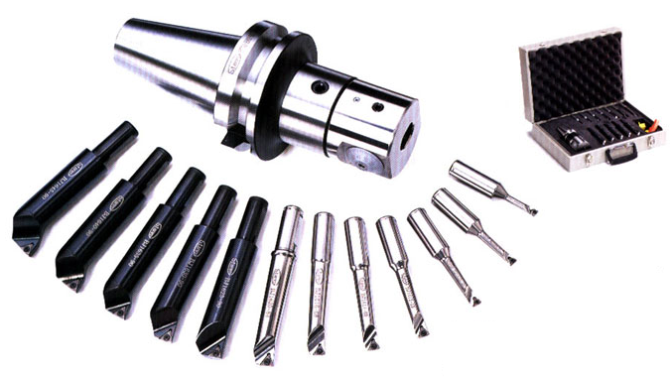
Расточная головка с микрометрической регулировкой BT40-NBH2084 (с комплектом резцов, 8 шт.) – 52569,00 руб
Диапазон растачивания от 8 до 280 мм.
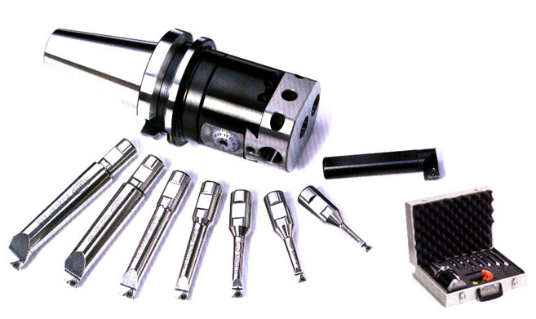

Крепёжный набор СК-08 из 52 шт. М8х1,25 для паза 10 мм – 3907,00 руб
Крепёжный набор СК-10 из 52 шт. М10х1,5 для паза 12 мм – 3907,00 руб
Крепёжный набор СК-12A из 52 шт. М12х1,75 для паза 14 мм – 3907,00 руб
Крепёжный набор СК-12B из 52 шт. М12х1,75 для паза 16 мм – 4945,00 руб
Крепёжный набор СК-14 из 52 шт. М14х2 для паза 16 мм – 5651,00 руб
Крепёжный набор СК-16 из 52 шт. М16х2 для паза 18 мм – 6323,00 руб
Крепёжный набор СК-20 из 58 шт. М20х2,5 для паза 22 мм – 9438,00 руб

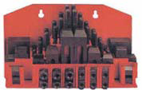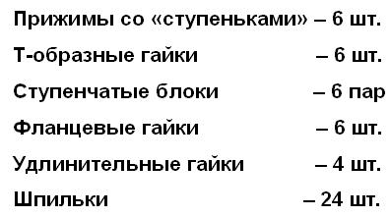

Цены за штуку с НДС.

С уважением, Ишмурзина Миляуша Васыйловна
Менеджер ООО "ДАННАТ"
тел. 8 (8552)33-08-17, 33-08-18 8(927)044-49-09
эл.почта: dannat2@mail.ru
сайт: www.kami-metal.ru

